OBS! Ta bort denna text och instruktionerna nedan innan dokumentet skickas in.
Saker att tänka på innan du skickar in synpunkter, förfrågningar och klagomål gällande FSC regelverket:
- Mycket viktig att beställa hem¹ och granska avverkningsanmälan från Skogsstyrelsen innan du skickar iväg något.
- Den svenska FSC standardens krav (exempelvis indikator 6.4.3) kan endast användas om markägaren är FSC certifierad. Du måste därför ta reda på om markägaren är FSC certifierad innan du skickar in ett sådant klagomål².
- För att skicka klagomål gällande bristfällig hänsyn till rödlistade arter (indikator 6.4.3) måste man först granska om det finns någon hänsyn planerad till arterna i avverkningsanmälan.
- Om du inte har granskat om hänsyn planeras till arterna i avverkningsanmälan kan du möjligen skicka in dokumentet som en synpunkt eller förfrågan. Om du skickar in som förfrågan kan du till skillnad från en synpunkt förvänta dig ett svar.
- Klagomål mot FSC skogsbruksstandarden ska i ett första skede framföras till certifikatsinnehavaren, tex ett skogsbolag. Många (främst mindre) skogsägare är medlemmar i gruppcertifikat³ och då ska klagomålet framföras till gruppcertifikatet.
- Om ett ombud (tex Norra skog eller Mellanskog) avverkningsanmäler en skog med naturvärden motsvarande nyckelbiotops kvalitet men markägaren inte är FSC certifierad, bör du skicka in ett FSC kontrollerat virke klagomål. Då ska klagomålet skickas till ombudsföretaget.
¹ Maila till skogsstyrelsen@skogsstyrelsen.se
² Hör av dig till FSC kansliet eller isak.lodin@wwf.se om du vill ha hjälp.
³ https://se.fsc.org/se-sv/hitta/grupper-for-skogsbrukscertifiering
OBS! Ta bort denna text och instruktionerna ovan innan dokumentet skickas in.

Inledande FSC- /PEFC-klagomål – information om höga naturvärden i avverkningsanmälan A 43468-2025 i Boxholms kommun
Detta klagomål behandlar höga naturvärden i avverkningsanmälan A 43468-2025 i Boxholms kommun som inkom 2025-09-11 och omfattar 3,0 ha.
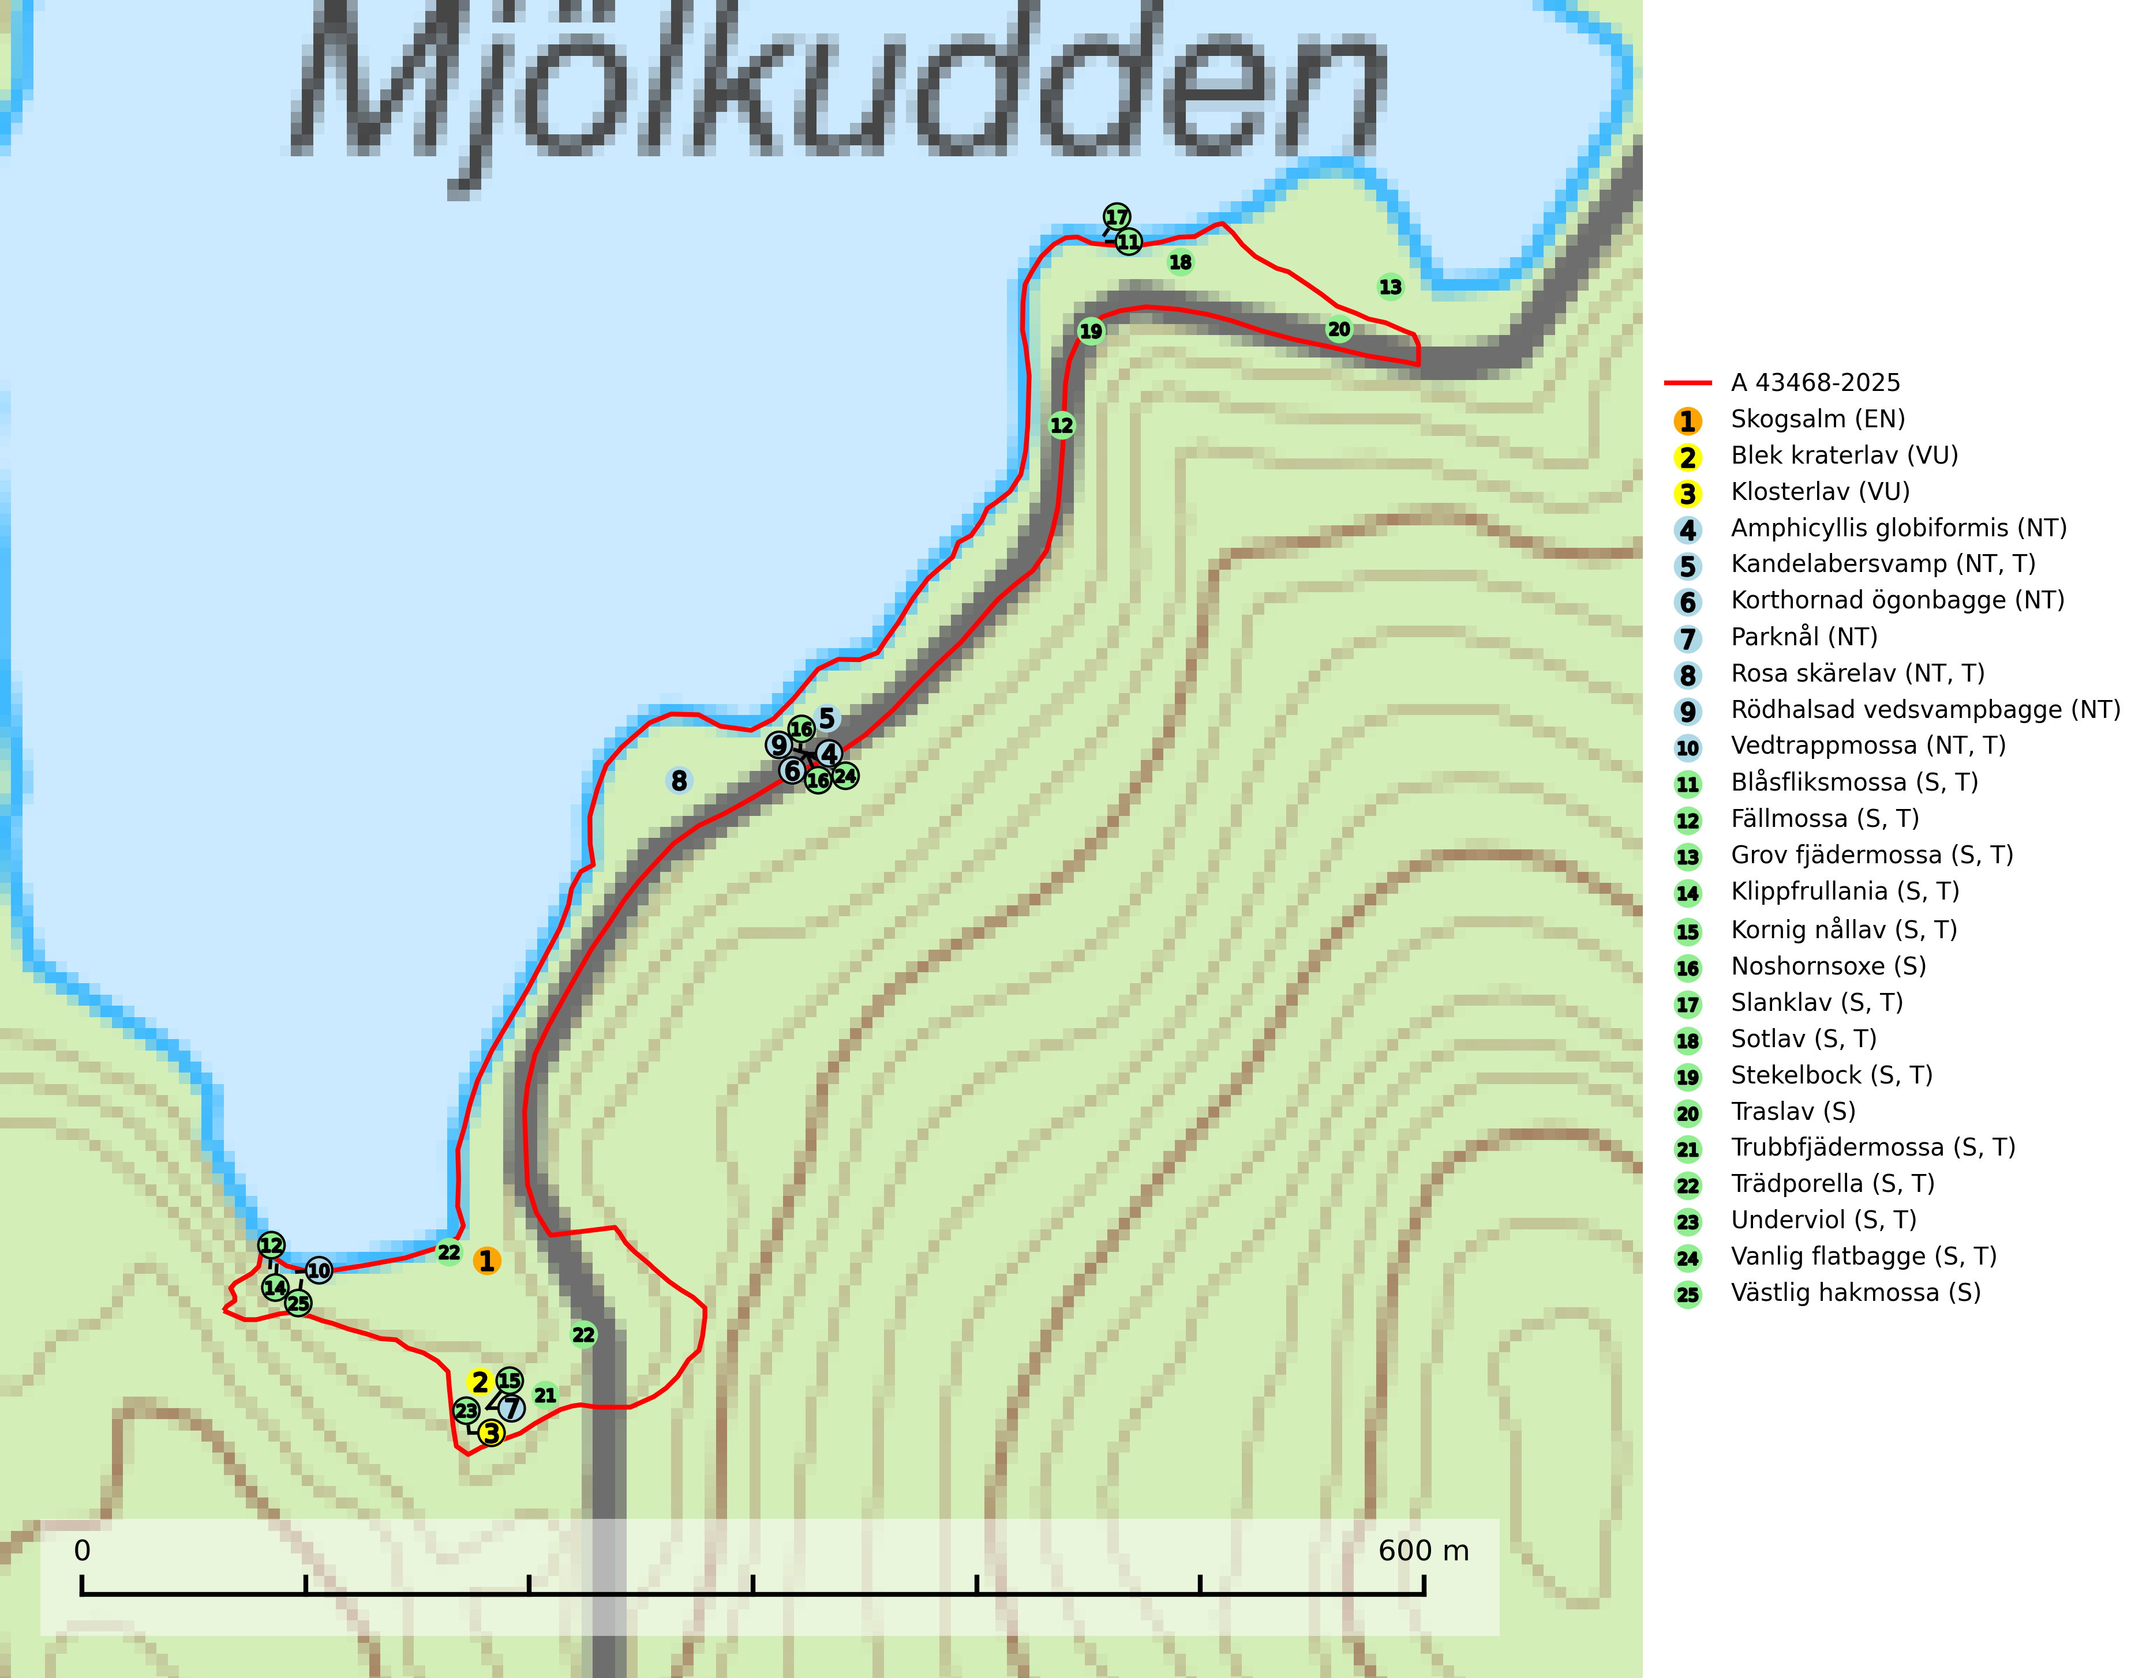
Figur 1. Fyndplatser för naturvårdsarter i och inom 17 meter från avverkningsanmälan. Markörer utan svart kant är placerade på fyndplatsen. Markörer med svart kant är placerade vid sidan av fyndplatsen har ett svart streck som visar fyndplatsens exakta position. Kartans mittpunktskoordinat är N 6426989, E 519363 i SWEREF 99 TM.
I och inom 17 meter från avverkningsanmälan finns fynd av 25 naturvårdsarter, varav 10 är rödlistade, 15 är typiska (T) och 15 är signalarter (S): skogsalm (EN), blek kraterlav (VU), klosterlav (VU), Amphicyllis globiformis (NT), kandelabersvamp (NT, T), korthornad ögonbagge (NT), parknål (NT), rosa skärelav (NT, T), rödhalsad vedsvampbagge (NT), vedtrappmossa (NT, T), blåsfliksmossa (S, T), fällmossa (S, T), grov fjädermossa (S, T), klippfrullania (S, T), kornig nållav (S, T), noshornsoxe (S), slanklav (S, T), sotlav (S, T), stekelbock (S, T), traslav (S), trubbfjädermossa (S, T), trädporella (S, T), underviol (S, T), vanlig flatbagge (S, T) och västlig hakmossa (S). Se Figur 1.
Nedan presenteras relevanta utdrag ur standarderna för FSC, Chain of Custody, Controlled Wood och PEFC.
Vi förväntar oss att ni återkommer med ett skriftligt svar på vårt klagomål och även beskriver vilka korrigerande åtgärder ni satt in för att rätta till identifierade brister i er efterlevnad av den svenska FSC standarden.

Naturvårdsarter och fridlysta arter
Nedan följer beskrivningar av de naturvårdsarter och fridlysta arter som har sina livsmiljöer och växtplatser i den avverkningsanmälda skogen. De påträffade naturvårdsarterna är ett tydligt kvitto på att det rör sig om en skog med höga naturvärden.
Blek kraterlav (VU) växer på grova ädellövträd (till mer än 80% på ask och alm men någon gång på ek och lönn) i gamla skogar, öppna lövängar, alléer och kyrkogårdar. Arten förekommer på lokaler med lång trädkontinuitet, ofta tillsammans med den rödlistade almlaven (SLU Artdatabanken, 2024).
Klosterlav (VU) växer på grov bark på stammar av framför allt ädellövträd som ask, bok, alm, lönn och lind, men fynd finns även på fläder och knäckepil. Klosterlaven finns både i sluten skog och i halvöppna till öppna miljöer, bl.a. på hamlade träd (solitära eller i löväng), i blandad ädellövskog och i ren bokskog. Arten förekommer vanligen vid basen av träden, men kan växa på upp till två meters höjd. På ljusa lokaler växer laven i sprickor på trädens skuggsida. Lokalerna har lång kontinuitet på gamla träd, hög luftfuktighet och andra rödlistade lavar förekommer ofta tillsammans med klosterlaven. Klosterlaven gynnas av att man sparar skog med lång kontinuitet, gamla vårdträd och lövängar. Alltför snabbt upptagande av hävden av lövängar kan innebära att laven skadas av den snabba förändringen till ett ljusare och torrare lokalklimat (SLU Artdatabanken, 2024).
Amphicyllis globiformis (NT) är en mycelbagge vars larvutveckling förmodligen är knuten till slemsvampar växande i svampig förna och på död ved, kanske främst i gamla bokskogar. Den påträffas därför främst i gamla naturskogar. Denna skogstyp är minskande i Sydsverige och arten blir därför sällsyntare. Tillvaratagande av huggningsavfall från avverkningar kan även i framtiden visa sig minska artens möjlighet att finna rötade grenar nere i förnan. Man bör spara mera naturskogsartad lövskog i Sydsverige. Främst gäller det gamla bokskogar (SLU Artdatabanken, 2026).
Kandelabersvamp (NT) är en mycket bra signalart på skyddsvärda skogsbestånd i hela sitt utbredningsområde. Svampen indikerar sena aspsuccessioner inom områden med konstant hög luftfuktighet. Kandelabersvamp är typisk art för 9010 Taiga (Nitare & Skogsstyrelsen, 2019; SLU Artdatabanken, 2025).
Korthornad ögonbagge (NT) är en skalbagge vars larvutveckling sker i fruktkroppar av resupinata tickor på lövträd, ofta under lös bark på liggande, döda aspar, men även på brandskadade rönnar och andra lövträd. Arten påverkas negativt av brist på grova eller gamla träd och en minskning av populationen pågår eller förväntas ske. Minskningen avser kvalitén på artens habitat och antalet lokalområden (SLU Artdatabanken, 2025).
Parknål (NT) växer söder om Dalälven på gamla ädellövträd och i norra Sverige på mycket gamla sälgar i skogar med hög och jämn luftfuktighet. Ofta förekommer den tillsammans med andra rödlistade knappnålslavar. Lämpliga träd nyskapas i begränsad omfattning. Spara grova träd, restaurera hag- och slåttermarker och öppna runt grova ekar som nu är kraftigt beskuggade. Förekomsterna i norra Sverige måste skyddas (SLU Artdatabanken, 2025).
Rosa skärelav (NT) är en sällsynt skorplav som är spridd från Skåne till Lule Lappmark. I södra Sverige förekommer den i trädbärande marker med lång trädkontinuitet, framför allt på ek och i norra Sverige förekommer den i kontinuitetsskog med hög luftfuktighet, främst på sälg. Särskilt rika lokaler med rosa skärelav måste skyddas. Alla skogar med arten bör undantas från slutavverkning. Rosa skärelav är typisk art för 9160 Näringsrik ekskog och 9190 Näringsfattig ekskog (SLU Artdatabanken, 2024; Nitare & Skogsstyrelsen, 2019).
Rödhalsad vedsvampbagge (NT) är en skalbagge vars larvutveckling sker i ganska lös, vitrötad svampig ved, mer sällan i fruktkroppar av vedsvampar. Främst på asp men även i gran angripen av violticka samt på tall, björk, al, hassel och ek. Arten är knuten till äldre skog med god tillgång på ved i torrträd och högstubbar och missgynnas främst av bristen på död, vitrötad ved i skogen (SLU Artdatabanken, 2025).
Vedtrappmossa (NT) växer på död ved, främst i gammal granskog. Den förekommer knappast alls i fjällnära barrskogar utan finns i skogslandskapet nedom fjällen och framför allt i landets södra delar är den en mycket bra signalart för barrnaturskog med höga naturvärden. Skogsavverkning och brist på grov död ved i skogen är de allvarligaste hoten och den överlever inte kalhyggesbruk. Lokaler med sluten granskog, tillräckligt stora för att säkerställa ett kontinuerligt tillskott på grova lågor, bör undantas från storskaligt skogsbruk. Vedtrappmossa är typisk art för 9010 Taiga (SLU Artdatabanken, 2024).
Blåsfliksmossa växer i skuggiga och fuktiga miljöer på klippor och stenar av såväl grönsten som silikat, till exempel intill naturliga skogsbäckar, i raviner och bergbranter. Den signalerar höga naturvärden främst i östra och norra Sverige och indikerar miljöer med jämn och hög luftfuktighet och ett basiskt underlag. Artens lokaler har ofta hög artrikedom. Blåsfliksmossa är typisk art för 9080 Lövsumpskog (SLU Artdatabanken, 2025; Nitare & Skogsstyrelsen, 2019).
Fällmossa indikerar i stort sett alltid områden med höga naturvärden, skog med lång kontinuitet, gamla träd, hög luftfuktighet och stabila förhållanden. Sporkapslar finnar man enbart på extra skyddsvärda lokaler. Fällmossa är typisk art för 9020 Nordlig ädellövskog, 9110 Näringsfattig bokskog, 9130 Näringsrik bokskog, 9160 Näringsrik ekskog, 9180 Ädellövskog i branter och 9190 Näringsfattig ekskog (SLU Artdatabanken, 2024; Nitare & Skogsstyrelsen, 2019).
Grov fjädermossa påträffas i gammal ädellövskog och på kalkrika bergväggar i äldre barrskog. Arten är placerad högst upp i Skogsstyrelsens värdepyramid för bedömning av skog med höga naturvärden och visar på lokaler som haft lång trädkontinuitet och stabilt mikroklimat. Grov fjädermossa är typisk art för 9020 Nordlig ädellövskog, 9110 Näringsfattig bokskog, 9130 Näringsrik bokskog, 9160 Näringsrik ekskog, 9180 Ädellövskog i branter och 9190 Näringsfattig ekskog (Nitare & Skogsstyrelsen, 2019; SLU Artdatabanken, 2025).
Klippfrullania är i centrala, östra och norra Sverige en bra signalart. Den påträffas där i skyddsvärda skogsmiljöer med lång kontinuitet av gamla träd i halvöppen terräng, samt trädklädda bergbranter med ett mikroklimat som har konstant hög och jämn luftfuktighet året om. Klippfrullania är typisk art för 9020 Nordlig ädellövskog, 9110 Näringsfattig bokskog, 9130 Näringsrik bokskog, 9160 Näringsrik ekskog, 9180 Ädellövskog i branter och 9190 Näringsfattig ekskog (Nitare & Skogsstyrelsen, 2019; SLU Artdatabanken, 2025).
Kornig nållav förekommer i skuggiga miljöer med hög luftfuktighet och påträffas främst i gamla skogar eller på gamla träd. Den signalerar höga naturvärden och på lokalerna finns ofta flera ovanliga och rödlistade arter. Kornig nållav är typisk art för 9110 Näringsfattig bokskog och 9130 Näringsrik bokskog (SLU Artdatabanken, 2024; Nitare & Skogsstyrelsen, 2019).
Slanklav är typisk art för 9020 Nordlig ädellövskog, 9180 Ädellövskog i branter, 9070 Trädklädd betesmark och 8230 Hällmarkstorräng (SLU Artdatabanken, 2025).
Sotlav är överallt en mycket bra signalart och visar alltid på skogsmiljöer med höga naturvärden. Den indikerar långvarig förekomst av gamla eller döda träd. På lavens växtlokaler finns vanligen många andra ovanliga arter. Sotlav är typisk art för 9010 Taiga och 9070 Trädklädd betesmark (Nitare & Skogsstyrelsen, 2019; SLU Artdatabanken, 2025).
Stekelbock är knuten till äldre och gärna glesa lövskogar, och gynnas starkt av skogsbrand. Skalbaggens larvutveckling sker i ganska hård, solexponerad död ved i stående stammar av lövträd, främst björk, asp och al. Fullbildade individer påträffas i juni-augusti på lämplig ved eller i blommor av t.ex. strätta, fläder eller älggräs. Stekelbock är typisk art för 9010 Taiga (SLU Artdatabanken, 2025).
Trubbfjädermossa signalerar vanligtvis skog med höga naturvärden och den växer på något skuggade block eller trädbaser, oftast nära marken, eller på jord intill vattendrag. Den trivs bäst i ädellövskog och förekommer ofta tillsammans med baronmossor Anomodon och fjädermossor Neckera. Trubbfjädermossa är typisk art för 9020 Nordlig ädellövskog, 9080 Lövsumpskog, 9750 Svämlövskog, 9110 Näringsfattig bokskog, 9130 Näringsrik bokskog och 9760 Svämädellövskog (Nitare & Skogsstyrelsen, 2019; SLU Artdatabanken, 2025).
Trädporella är i stora delar av landet en utmärkt signal på skog med höga naturvärden och ofta påträffas många ovanliga och rödlistade arter på dess lokaler. Den växer huvudsakligen på grova ädellövträd i skuggiga och fuktiga miljöer, främst i slutna ädellövskogar och bergbranter med inslag av kalk- eller grönsten. Trädporella är typisk art för 9020 Nordlig ädellövskog, 9110 Näringsfattig bokskog, 9130 Näringsrik bokskog, 9160 Näringsrik ekskog, 9180 Ädellövskog i branter och 9190 Näringsfattig ekskog (Nitare & Skogsstyrelsen, 2019; SLU Artdatabanken, 2025).
Underviol är en bra signalart i hela sitt utbredningsområde i såväl lövlundar som kalkbarrskogar. Arten är särskilt intressant när den förekommer i barrskog och indikerar då troligen relikta och hotade kalkbarrskogsekosystem. Underviol tål inte dagens storskaliga skogsbruksmetoder även om den vid enstaka tillfällen lyckas kvarstå i fuktdråg efter avverkning. Underviol är typisk art för 9050 Näringsrik granskog, 9020 Nordlig ädellövskog och 9160 Näringsrik ekskog (Nitare & Skogsstyrelsen, 2019; SLU Artdatabanken, 2024).
Vanlig flatbagge är en skalbagge vars larvutveckling sker i brunrötad ved av tall och gran, i mindre omfattning lövträd som al, asp och björk. Främst i lågor med klibbticka, timmerticka eller citronticka. Vanlig flatbagge är typisk art för 9060 Åsbarrskog (SLU Artdatabanken, 2025).

Certifiering

Ur FSC-standarden
PRINCIP 1: LAGEFTERLEVNAD: Certifikatsinnehavaren ska följa alla tillämpliga lagar, förordningar och nationellt ratificerade internationella avtal, konventioner och överenskommelser.
1.3.1 Tillämpliga lagar och föreskrifter för brukandet av skogen följs.
- Kommentar: I den avverkningsanmälda skogen har fridlysta arter sina livsmiljöer och växtplatser. Att skada de fridlysta arternas livsmiljöer, växtplatser eller ekologiska funktion är inte tillåtet enligt artskyddsförordningen.
6.4 Certifikatsinnehavaren ska skydda sällsynta arter och hotade arter samt deras livsmiljöer inom skogsbruksenheten. Det ska ske genom avsättningar, andra skyddade områden och genom att skapa konnektivitet och/eller genom andra direkta åtgärder som gynnar dessa arters överlevnad och livskraft. Åtgärderna ska stå i förhållande till brukandets skala, intensitet och risk, samt till sällsynta och hotade arters bevarandestatus och ekologiska krav. Certifikatsinnehavaren ska beakta den geografiska spridningen och ekologiska krav hos sällsynta och hotade arter utanför skogsbruksenhetens gränser när beslut om åtgärder inom skogsbruksenheten ska fattas.
6.4.1 Följande biotoper undantas från alla skogsbruksåtgärder, förutom åtgärder påkallade för att bevara eller främja biotopens naturliga eller hävdbetingade biologiska mångfald:
b) nyckelbiotoper enligt Skogsstyrelsens definition och metod (1995)
- Kommentar: I det avverkningsanmälda skogsområdet har 25 rödlistade arter och signalarter påträffats. Detta ska jämföras med Skogsstyrelsens uppföljning 2017 av nyckelbiotoper som visade att man i genomsnitt hittar 20,6 olika rödlistade arter och signalarter i en nyckelbiotop (Wijk, S. 2017. Biologisk mångfald i nyckelbiotoper – Resultat från inventeringen “Uppföljning biologisk mångfald” 2009–2015. Rapport 4/2017 Skogsstyrelsen, Jönköping).
6.4.3 Bevarandeåtgärder genomförs för de kända förekomster av rödlistade arter som påverkas av skogsbruk.
- Kommentar: I det avverkningsanmälda skogsområdet har 25 naturvårdsarter varav 10 rödlistade arter sina livsmiljöer och växtplatser.

Ur Chain of Custody Certification (FSC-STD-40-004 ver 3.0)
1.3 The organization shall commit to the FSC values as defined in FSC-POL-01-004 Policy for the Association of Organizations with FSC.

Ur FSC:s policy för associerade organisationer (FSC-POL-01-004)
Som “Chain of Custody”-certifierad organisation är skogsbolaget bunden av de fastställda reglerna i Del 1 Punkt 1 c) i Policy för organisationer associerade med FSC (FSC-POL-01-004 V2-0 EN + SVE version 2012-03-02):
- De organisationer FSC kan acceptera association med får inte direkt eller indirekt ha några kopplingar till nedanstående, oacceptabla aktiviteter:
a) Olaglig skogsavverkning och handel med olagligt avverkat virke eller skogsprodukter
...
c) Skogsbruk som förstör höga naturvärden
d) Betydande omvandling av skog till plantager eller annan, icke skoglig, markanvändning
- Kommentar: Avverkning av skog med höga naturvärden samt skada på fridlysta arter strider både mot FSC Controlled Wood-standarden och FSC:s policy for associerade organisationer.

Ur FSC Controlled Wood (FSC-STD-40-005)
Virke som inte accepteras i FSC-märkta produkter (oacceptabelt ursprung) enligt FSC Controlled Wood (FSC-STD-40-005):
- Illegalt avverkat virke.
- ...
- Virke från avverkningar som hotar höga naturvärden.
- Virke från skog som konverteras till plantager eller icke-skogligt bruk.
- Kommentar: Avverkning av skog med höga naturvärden samt skada på fridlysta arter strider både mot FSC Controlled Wood-standarden och FSC:s policy for associerade organisationer.

Ur PEFC-standarden gällande lagefterlevnad
PEFC-standarden förutsätter att tillämplig svensk lagstiftning följs. Det är utsedd tillsynsmyndighet som ansvarar för tillsyn av lagens efterlevnad. PEFC-standarden återger innehållet i vissa certifieringskritiska lag- och föreskriftskrav vilka ska ingå i granskning av PEFC-systemets efterlevnad.
- Kommentar: I den avverkningsanmälda skogen har fridlysta arter sina livsmiljöer och växtplatser. Att skada de fridlysta arternas livsmiljöer, växtplatser eller ekologiska funktion är inte tillåtet enligt artskyddsförordningen

